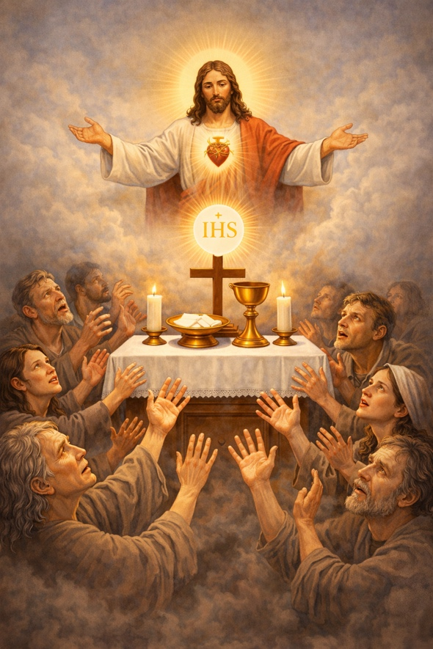
„Świętą i zbawienną rzeczą jest
modlić się za zmarłych,
aby byli od grzechów uwolnieni”
2 Mch 12, 46

MSZE ŚWIĘTE
za duszę
śp. Lucyny Kobak

Msze Święte odprawiane w parafii pw. Matki Bożej Królowej Polski w Krośnie-Polance:
- 26 sierpnia 2026r. o godz. 7:00 od pracowników Administracji Osiedla im. Romualda Traugutta w Krośnie
- 27 sierpnia 2026r. o godz. 7:00 od kuzyna Janusza i kuzynki Edyty z rodzinami
- 28 sierpnia 2026r. o godz. 7:00 od kuzynki Ewy z rodziną
- 16 października 2026r. o godz. 17:00 od Ewy Szopa z rodziną
- 17 października 2026r. o godz. 7:00 od uczestników pogrzebu
- 19 października 2026r. o godz. 7:00 od uczestników pogrzebu

Niech odpoczywa w pokoju wiecznym. Amen.

